南通宇亿纺织有限公司涤纶坯布织造扩产项目竣工环境保护
验收监测报告表

建设单位： 南通宇亿纺织有限公司

编制单位： 南通宇亿纺织有限公司

2024年3月

建设单位法人代表：许永建（签字）
编制单位法人代表：许永建（签字）
项目负责人：
填 表 人：

建设单位：南通宇亿纺织有限公司（盖章）  电话：15851319627  传真：/  邮编：226463  地址：南通市如东县河口镇工业园区园中路18号 | 编制单位：南通宇亿纺织有限公司（盖章）  电话：15851319627  传真：/  邮编：226463  地址：南通市如东县河口镇工业园区园中路18号

表一
建设项目名称 |  | 涤纶坯布织造扩产项目
建设单位名称 |  | 南通宇亿纺织有限公司
建设项目性质 |  | 新建 改扩建√ 技改 迁建
建设地点 |  | 南通市如东县河口镇工业园区园中路18号
主要产品名称 |  | 涤纶坯布
本项目设计生产能力 |  | 具有年产400万米涤纶坯布的生产能力
本项目实际生产能力 |  | 具有年产400万米涤纶坯布的生产能力
全厂实际生产能力 |  | 具有年产550万米涤纶坯布的生产能力
建设项目  环评时间 |  | 2023年11月 |  | 开工建设时间 |  | 2023年12月
调试时间 |  | 2024年1月 |  | 验收现场  监测时间 |  | 2024年1月18日~1月19日
环评报告表  审批部门 |  | 如东县行政审批局 |  | 环评报告表  编制单位 |  | 南通恒源环境技术有限公司
环保设施  设计单位 |  | / |  | 环保设施  施工单位 |  | /
投资总概算 |  | 561万元 | 环保投资总概算 |  | 10万元 |  | 比例 | 1.78%
实际总概算 |  | 500万元 | 环保投资 |  | 10万元 |  | 比例 | 2%
验收  监测  依据 | (1)《中华人民共和国环境保护法》（2015年1月1日）；  (2)《建设项目环境保护管理条例》（2017年7月16日）；  (3)《建设项目竣工环境保护验收暂行办法》（国环规环评[2017]4号，2017年11月22日）；  (4)《建设项目竣工环境保护验收技术指南 污染影响类》（公告2018年第9号，生态环境部公告，2018年5月15日）；  (5)《关于建设项目竣工环境保护验收有关事项的通知》（江苏省环境保护厅，苏环办[2018]34号，2018年1月26日）；  (6) 关于印发《污染影响类建设项目重大变动清单（试行）》的通知环办环评函〔2020〕688号；  (7) 《关于加强涉变动项目环评与排污许可管理衔接的通知》（苏环办〔2021〕122号）；  (8)《南通宇亿纺织有限公司涤纶坯布织造扩产项目环境影响报告表》（南通恒源环境技术有限公司，2023年6月）；  (9)《关于南通宇亿纺织有限公司涤纶坯布织造扩产项目环境影响报告表的批复》（如东县行政审批局，东行审环[2023]61号，2023年11月2日）；  (10)南通宇亿纺织有限公司提供的其它相关资料。
验收监测评价标准、标号、级别、限值 | 1、废水排放标准  项目雨水排入雨水管网，雨水受纳水体为薛港河，雨水排放中主要污染因子为COD、SS、石油类等，COD浓度≤40 mg/L，SS浓度≤30mg/L，石油类浓度≤0.05mg/L，总锑浓度≤0.005mg/L，其他因子均低于相应的环境质量标准。  本项目产生的织造废水、综筘喷头清洗废水经厂内污水处理站处理后满足企业内部生产废水回用标准后循环回用，不外排。  表1-1 企业回用标准  本项目不新增员工，故不新增生活污水及食堂废水。现有生活污水、食堂废水经化粪池、隔油池预处理后接管至如东县河源污水处理厂处理，执行《污水综合排放标准》（GB8978-1996）表4中三级标准，其中氨氮、总氮、总磷参照执行《污水排入城镇下水道水质标准》（GB/T31962-2015）表1中B等级标准。如东县河源污水处理厂出水排入薛港河，最终进入栟茶运河，2026年3月27日之前，污水处理厂出水执行《城镇污水处理厂污染物排放标准》(GB18918-2002)表1中一级A标准，2026年3月28日以后，污水处理厂出水执行《城镇污水处理厂污染物排放标准》（DB32/4440-2022）表1中C标准排放限值。具体标准见下表。  表1-2 水污染物排放标准  2、噪声排放标准  项目位于江苏省南通市如东县河口镇工业园区园中路18号，根据《县政府办公室关于印发《如东县声环境功能区划分规定》的通知》（东政办发【2020】45号）表7河口镇声环境功能区划分结果，项目所在区域营运期执行《工业企业厂界环境噪声排放标准》（GB12348-2008）中的3类区标准。具体标准见下表。  表1-3 工业企业厂界环境噪声排放标准  3、固体废物  固体废物执行《中华人民共和国固体废物污染环境防治法》和《江苏省固体废物污染环境防治条例》。一般固废执行《一般工业固体废物贮存和填埋污染控制标准》（GB18599-2020）。危险废物执行《危险废物贮存污染控制标准》（GB18597-2023）、《危险废物识别标志设置技术规范》（HJ1276-2022）、《省生态环境关于印发江苏省危险废物贮存规范化管理专项整治专项行动方案通知》（苏环办〔2019〕149号）、《省生态环境厅关于印发<江苏省固体废物全过程环境监管工作意见>的通知》（苏环办[2024]16号）等要求。  4、污染物总量指标  表1-4 污染物总量指标表  注：污染物总量指标为全厂总量指标。
  污染因子 | COD mg/L | SS  mg/L | 石油类mg/L | 总锑  mg/L | 浊度  NTU
  企业回用标准 | 500 | 20 | 10 | 0.1 | 20
  项目 | 单位 | 指标值
  项目 | 单位 | GB8978-1996表4中三级标准  GB/T31962-2015表1中B等级 | GB18918-2002表1中一级A标准  （2026.3.27之前执行标准） | DB32/4440-2022表1中C标准（日均排放限值）2026.3.28之后执行标准
  pH | 无量纲 | 6～9 | 6～9 | 6～9
  COD | mg/L | 500 | 50 | 50
  SS | mg/L | 400 | 10 | 10
  氨氮 | mg/L | 45 | 5（8） | 4（6）
  总氮 | mg/L | 70 | 15 | 12（15）
  总磷 | mg/L | 8 | 0.5 | 0.5
  动植物油 | mg/L | 100 | 1 | 1
  执行标准 | 标准值 dB(A)
  执行标准 | 昼间 | 夜间
  《工业企业厂界环境噪声排放标准》（GB12348-2008）3类标准 | 65 | 55
  种类 | 污染物名称 | 总量控制指标  （t/a）
  废气 | / | /
  废水 | 废水量m³/a | 288
  废水 | COD | 0.1152
  废水 | SS | 0.0864
  废水 | NH₃-N | 0.0086
  废水 | TN | 0.0115
  废水 | TP | 0.0023
  废水 | 动植物油 | 0.0058
  固废 | 一般工业固废 | 0
  固废 | 危险废物 | 0
  固废 | 生活垃圾 | 0

表二
工程建设内容：
1、公司基本情况
南通宇亿纺织有限公司成立于2007年7月，位于江苏省南通市如东县河口镇工业园区园中路18号，从事涤纶坯布生产，南通宇亿纺织有限公司于2016年7月21日取得了如东县环境保护局环保清理排查建设项目确认登记表，具有年产150万米坯布的生产能力。
为了扩大市场，企业投资500万元购买喷水织机等设备，实施涤纶坯布织造扩产项目，已取得如东县行政审批局批复的涤纶坯布织造扩产项目备案证（东行审〔2023〕737号），项目建成后可新增年产400万米涤纶坯布。公司于2023年6月报批了《南通宇亿纺织有限公司涤纶坯布织造扩产项目环境影响报告表》，并于2023年11月通过如东县行政审批局的审批；公司于2023年12月开工建设，2024年1月建设并调试完成，建成后全厂具有年产550万米涤纶坯布的生产能力，本次验收对全厂项目进行验收。
全厂职工10人，提供工作餐，不提供住宿，年工作300天，3班制，全年年工作7200小时。
2、地理位置及周边环境
项目位于南通市如东县河口镇工业园区园中路18号。项目东侧为薛港河，河东侧为南通纬纶纺织有限公司；东北侧距离厂界195米处有一排居民散户；南侧为工业预留地，再往南为中天科技智能支架工厂、南通江东物流有限公司；西侧为曙光织布厂（现为闲置厂房）；西北侧距离厂界303米处为新花园小区；北侧为园中路，路北侧为南通炜东服饰有限公司、南通锦德润服饰有限公司，再往北为预留地。项目周边环境保护目标见下表。

表2-1 项目周边环境保护目标一览表
环境要素 | 环境保护对象名称 | 距离厂界 |  | 规模 | 环境功能
环境要素 | 环境保护对象名称 | 方位 | 距离(m) | 规模 | 环境功能
大气环境 | 中天村五组 | SE | 477 | 100人 | 《环境空气质量标准》（GB3095-2012）二类标准
大气环境 | 中天村二十五组 | SE | 500 | 90人 | 《环境空气质量标准》（GB3095-2012）二类标准
大气环境 | 中天村居民散户 | S | 463 | 50人 | 《环境空气质量标准》（GB3095-2012）二类标准
大气环境 | 新花园小区 | NW | 303 | 360人 | 《环境空气质量标准》（GB3095-2012）二类标准
大气环境 | 花园头社区二十一组 | NW | 324 | 50人 | 《环境空气质量标准》（GB3095-2012）二类标准
大气环境 | 花园头社区居民散户 | N | 230 | 15人 | 《环境空气质量标准》（GB3095-2012）二类标准
大气环境 | 中天村六组 | NE | 195 | 150人 | 《环境空气质量标准》（GB3095-2012）二类标准
水环境 | 薛港河 | W | 78 | 小型 | 《地表水环境质量标准》(GB3838-2002)III类标准
水环境 | 李骆河 | N | 885 | 小型 | 《地表水环境质量标准》(GB3838-2002)III类标准
水环境 | 栟茶运河 | N | 3408 | 中型 | 《地表水环境质量标准》(GB3838-2002)III类标准
水环境 | 江海河 | W | 2322 | 中型 | 《地表水环境质量标准》(GB3838-2002)III类标准
声环境 | / | / | / | / | 《声环境质量标准》(GB3096-2008)中3类标准

1、本项目地理位置见下图。
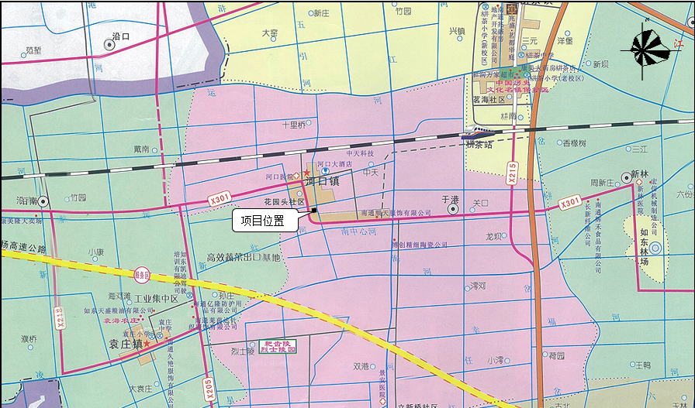

2、本项目周边环境概况见下图。
0 100 200m

图例：
项目厂界周围500米
项目厂界
河流
大气环境保护目标
沿街商铺
①南通炜东服饰有限公司、南通锦德润服饰有限公司
②如东锦泰丽服饰有限公司
③南通蓝亭光源技术开发有限公司
④炜锋浆纱厂
⑤南通裕桥服饰科技有限公司
⑥河口浆纱厂、南通市凯亨机械有限公司、南通市凯亨纺织有限公司
⑦中国海油加油站(如东河口站)

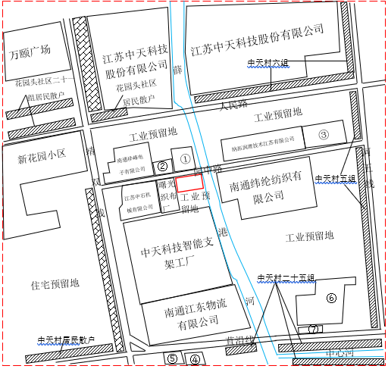

0 25 50m


门卫

原料仓库

办公室

卫生间
杂物间
润滑油仓库
杂物间
原料、包装材料仓库
穿棕间
机修间
食堂生活区
白坯仓库
白坯仓库
车棚
入口
清
洗

纺织车间
污水处
理站
闲置房屋
应急池

图例
噪声源
雨水管道
雨水排口
污水管道
污水排口
化粪池
一般固废仓库
危废仓库
控制闸阀

3、厂区平面布置
0 25 50m
本项目厂区平面布置见下图。
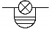
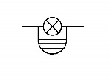

图例
雨水管道
雨水排口
污水管道
污水排口
污水处理站
化粪池
一般固废仓库
危废仓库
控制闸阀
生产废水管道
润滑油仓库
应急池
闲置房屋
纺织车间

入口
车棚
白坯仓库
白坯仓库
食堂生活区
机修间
穿棕间
原料、包装材料仓库
杂物间
杂物间
卫生间

办公室

原料仓库

门卫
清
洗

4、主体工程及产品方案
本项目主体工程及产品方案建设情况见下表。

表2-2 主体工程及产品方案建设情况表
序号 | 工程名称（车间、生产装置或生产线） | 产品名称及规格 | 现有项目环评批复生产能力 | 扩建环评批复生产能力 | 全厂实际生产能力 | 年运行时数
1 | 生产车间 | 涤纶坯布 | 150万米/年 | 400万米/年 | 550万米/年 | 300d×24h  =7200h

表2-3 主要构筑物建设情况表
序号 | 构筑物名称 | 层数 | 占地面积m² | 建筑面积m² | 长*宽*高m | 使用功能
1 | 纺织车间 | 1 | 1050 | 1050 | 42*25*7 | 生产
2 | 原料仓库 | 1 | 130 | 130 | 13*10*3 | 原料贮存
3 | 白坯仓库 | 1 | 50 | 50 | 10*5*3 | 成品贮存
4 | 门卫 | / | 32 | 32 | 8*4*3 | 门卫
5 | 办公室 | 1 | 28 | 28 | 7*4*3 | 办公、生活
6 | 污水处理站 | 1 | 48 | 48 | 8*6*3 | 污水处理
7 | 润滑油仓库 | 1 | 5 | 5 | 2.5*2*2.5 | 润滑油贮存
8 | 危废仓库 | 1 | 15 | 15 | 3*5*2.5 | 危废贮存
9 | 原料、包装材料仓库 | 1 | 15 | 15 | 5*3*2.5 | 包装材料贮存
10 | 杂物间 | 1 | 20 | 20 | 5*4*2.5 | 堆放杂物
11 | 机修间 | 1 | 10 | 10 | 5*2*2.5 | 设备维修
12 | 食堂 | 1 | 20 | 20 | 5*4*2.5 | 食堂
13 | 合计 | / | 1418 | 1418 | / | /
5、公辅工程
本项目公辅工程建设情况见下表。
表2-4 公用及辅助工程建设情况表
类别 | 建设名称 | 全厂环评审批情况 | 全厂实际建设情况 | 变化情况
公用  工程 | 给水 | 全厂用水量11221.3m³/a，来自园区市政自来水管网 | 项目用水量11221.3m³/a，来自园区市政自来水管网 | 与环评内容一致，无变化
公用  工程 | 排水 | 厂区设雨污分流系统。雨水排入园区雨水管网，实行“雨污分流、清污分流”。生产废水（织造废水、综筘喷头清洗废水）经厂内污水处理站处理达企业回用水质要求后回用于织造工序，不外排；生活污水、食堂废水经化粪池、隔油池处理后接管如东县河源污水处理厂处理。 | 厂区设雨污分流系统。雨水排入园区雨水管网，生产废水（织造废水、综筘喷头清洗废水）经厂内污水处理站处理达企业回用水质要求后回用于织造工序，不外排；生活污水、食堂废水经化粪池、隔油池处理后接管如东县河源污水处理厂处理。 | 与环评内容一致，无变化
公用  工程 | 供电 | 由园区市政电网提供。年用电量72万千瓦时/年。 | 由园区市政电网提供。年用电量72万千瓦时/年。 | 与环评内容一致，无变化
贮运  工程 | 原料仓库 | 汽车运输，仓库贮存，厂内西北侧，面积130m² | 原料仓库位于厂内西北侧，面积130m² | 与环评内容一致，无变化。
贮运  工程 | 白坯仓库 | 汽车运输，仓库贮存，厂内东南侧，面积50 m² | 白坯仓库位于厂内东南侧，面积50 m² | 与环评内容一致，无变化。
贮运  工程 | 润滑油仓库 | 汽车运输，仓库贮存，厂内西南侧，面积5m² | 润滑油仓库位于厂内西南侧，面积5m² | 与环评内容一致，无变化。
环保  工程 | 废水  处理 | 2m³隔油池 | 2m³隔油池 | 与环评内容一致，无变化。
环保  工程 | 废水  处理 | 5m³化粪池 | 5m³化粪池 | 与环评内容一致，无变化。
环保  工程 | 废水  处理 | 污水处理站300t/d | 污水处理站300t/d | 与环评内容一致，无变化。
环保  工程 | 废水  处理 | 全厂生产废水61209m³/a | 全厂生产废水61209m³/a | 与环评内容一致，无变化。
环保  工程 | 废水  处理 | 全厂产生的生活污水、食堂废水288m³/a经化粪池、隔油池处理后接管如东县河源污水处理厂处理处理 | 全厂产生的生活污水、食堂废水288m³/a经化粪池、隔油池处理后接管如东县河源污水处理厂处理处理 | 与环评内容一致，无变化。
环保  工程 | 噪声 | 合理车间平面布置、隔声、减振等 | 合理车间平面布置、隔声、减振等 | 与环评内容一致，无变化
环保  工程 | 事故应急池 | 企业已设置一座72m³的应急池，拟另建一座360 m³的应急池，两座应急池容积可满足事故状态下废水收集要求。 | 企业已建一座事故应急池，位于门卫东侧 | 根据突发环境应急预案中应急池相关计算，全厂设置一座事故应急池可满足事故状态下废水收集要求，未导致环境风险防范能力弱化或降低，不属于重大变动。
环保  工程 | 固废  暂存 | 一般固废仓库:厂区东南侧，面积20m² | 一般固废仓库:厂区东南侧，面积20m² | 与环评内容一致，无变化
环保  工程 | 固废  暂存 | 危废仓库：厂区南侧，面积15m² | 危废仓库：厂区南侧，面积15m² | 与环评内容一致，无变化
6、生产设备
本项目实际生产设备建设情况见下表。

表2-5 项目设备建设情况表
序号 | 产品名称 | 设备名称 | 全厂环评审批情况 |  | 实际建设情况 |  | 变化量
序号 | 产品名称 | 设备名称 | 规格  （型号） | 数量  （单位） | 规格  （型号） | 数量  （单位） | 变化量
 | 涤纶坯布 | 喷水织机 | 190型 | 32台 | 190型 | 32台 | 0
 | 涤纶坯布 | 喷水织机 | 210型 | 36台 | 210型 | 36台 | 0
 | 涤纶坯布 | 码布机 | HY-5 | 1台 | HY-5 | 0台 | 0
 | 公辅设备 | 压滤机 | / | 1台 | / | 1套 | 0
 | 公辅设备 | 水处理设备 | / | 1套 | / | 1台 | 0
 | 公辅设备 | 空压机 | / | 1台 | / | 1套 | 0
合计 | / | / | / | 72台/套 | / | 72台/套 | 0

原辅材料消耗及水平衡：
1、原辅材料消耗
本项目实际原辅材料消耗情况见下表。

表2-6 项目原辅材料消耗情况表
序号 | 产品名称 | 原料名称 | 扩建环评用量 | 全厂环评用量 | 全厂实际用量 | 变化量
1 | 涤纶坯布 | 弹丝 | 430t/a | 590t/a | 590t/a | 0
2 | 涤纶坯布 | 润滑油 | 0.47t/a | 0.68t/a | 0.68t/a | 0
3 | 涤纶坯布 | PAC | 0.315t/a | 0.45t/a | 0.45t/a | 0
4 | 涤纶坯布 | PAM | 0.00147t/a | 0.0021t/a | 0.0021t/a | 0
2、水平衡
项目厂区实行“雨污分流”，雨水经雨水管网收集后排入薛港河；项目产生的织造废水、综筘喷头清洗废水经厂区内污水处理站处理后回用于织造工序，不外排。
扩建项目水平衡如下图所示：
图2-1 扩建项目水平衡图（单位：m³/a）
全厂水平衡如下图所示：
图2-2 扩建后全厂水平衡图（单位：m³/a）

主要工艺流程及产污环节：
图2-2 涤纶坯布生产工艺流程及产污环节示意图
工艺流程简述：
（1）穿综：弹丝委外加工后，把一个完整的经轴由工作人员拉出经面，分出经线，穿入产品工艺要求的综框内。
（2）织造：使用喷水织机，利用水的喷射力引纬，进行织布。此工序产生织造废水W1、废丝S1和噪声N1，织造废水W1经污水处理站处理后循环回用至喷水织造工序。
（3）验布：对织造完成的涤纶布进行人工检验，合格后包装入库。此工序产生次品S2。
另本项目定期对综筘喷头清洗，会产生一定量的综筘喷头清洗废水，该股废水与织造废水一起经污水处理站处理后循环回用至喷水织造工序。

表三
主要污染源、污染物处理和排放：
1、废气污染物及处理措施
本项目无废气产生。
2、废水污染物及处理措施
（1）综筘喷头清洗废水、织造废水
本项目产生的织造废水、综筘喷头清洗废水经厂内污水处理站处理，满足企业内部生产废水回用标准后循环回用，不外排。
（2）生活污水、食堂废水
本项目职工生活污水、食堂废水合计产生量288t/a，经化粪池、隔油池处理后排放至如东县河源污水处理厂处理。
综筘喷头清洗废水、织造废水、生活污水、食堂废水处理工艺流程如下图所示。
图3-1-1 废水收集、处理工艺流程图

图3-1-2 废水收集、处理工艺流程图
3、污水处理站主要构筑物参数及工艺流程

表3-1 污水处理站主要构筑物参数表
构筑物 | 设计参数 | 配套设施 | 备注
废水综合调节池 | 池体尺寸3m*2m*2.2m，有效深度2mm，有效容积：12m³，停留时间：2h，结构：砖混结构 | 浮球液位计：1台  提升泵：2台 | /
气浮沉淀池 | 池体尺寸：4m *3m*2.2m，  有效深度2m  有效容积：24m³时间：0.45h结构：砖混结构 | 自动加药系统：2套  溶气泵：1台  溶气罐：1台  刮泥机：1台 | /
污泥池 | 池体尺寸：4.2m*2.5*2.5m，有效深度2m  有效容积：21m³结构：砖混结构 | 隔膜板框压滤机：1套 | /
回用水池 | 池体尺寸：2m*2.5*2.5m，有效深度2m  有效容积：10m³结构：砖混结构 | 提升泵：1台 | /

生产废水
提升
调节池
气浮沉淀+石英砂过滤系统
清水池
供往车间回用
加压
絮凝剂
污泥池
加压
压滤机
委外安全处置
滤液回流
反冲洗排水回流
图3-2 污水处理站工艺流程图
污水处理站工艺原理及工艺流程说明：
车间生产废水经管渠收集首先进入调节池，调节池具有均匀水质、调节水量的功能。使水质水量可以均衡的进入后续处理单元。调节池中设置提升泵将废水提升至气浮沉淀+石英砂过滤设备。
在废水进入气浮沉淀+石英砂过滤设备前设置管道静态混合器和絮凝剂投加设备，向废水中加入絮凝剂并混合均匀，然后进入气浮沉淀+石英砂过滤设备。
气浮沉淀+石英砂过滤设备由高效气浮沉淀池与无阀石英砂过滤池两种处理工艺组成。为了减少了占地面积，简化连接管路及操作阀门，完全实现自动化运行，将两种处理工艺的水池有机的组合在一起。
加完絮凝剂的废水自流进入气浮系统的接触室，絮凝颗粒附着于溶气水的气泡上，并随着气泡上浮于水面，从而实现了固液分离。然后，沉淀池出水进入无阀石英砂过滤池中，通过滤料的过滤拦截去除水中剩余的细小悬浮物及胶体。通过加药反应、沉淀、过滤的协同作用，从而保证出水满足回用要求。沉淀池的污泥排入污泥池，石英砂过滤池的反冲洗排水回流至调节池继续处理，出水进入清水池。
清水池用于调节瞬时水量变化，池中设置增压泵往车间供水。
污泥池中收集的污泥采用增压泵输送至压滤机，在压滤机的挤压与过滤作用下将液态污泥中的水分滤出，加工成可以运输的固态污泥，然后外运委托有资质的单位安全处置。滤出液回流至调节池继续处理。
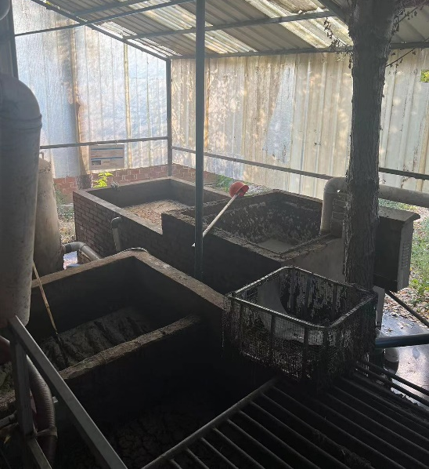
图3-4 废水处理设施污泥池照片
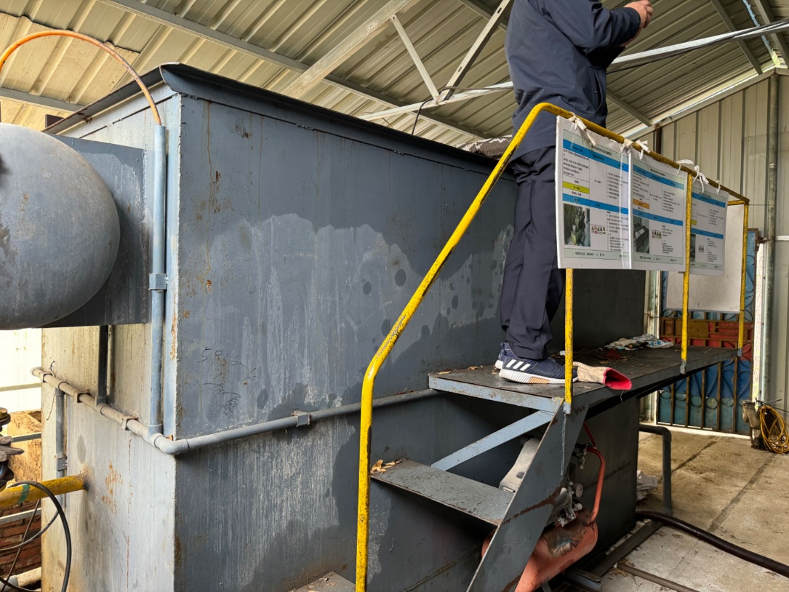
图3-5 废水处理设施气浮池照片
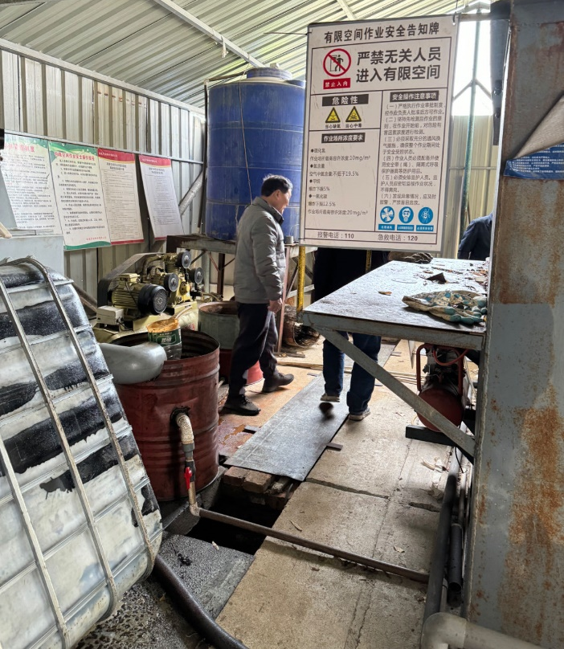
图3-6 废水处理设施调节池+沉淀池照片
3、噪声治理措施
本项目噪声源主要为喷水织机、码布机等；公司采取厂房隔声、距离衰减等综合措施来降低噪声对周围环境的影响。
4、固废治理措施
本项目产生的固体废物主要有废丝、污泥（含水率70%）、浮油、废润滑油、废润滑油桶、生活垃圾。
其中废丝线回收出售，污泥（含水率70%）、浮油、废润滑油、废润滑油桶委托有资质的危废处置单位处置，生活垃圾由环卫定期清运。本项目建有一间20m²的一般固废仓库，一间15m²的危废仓库。本项目的固废产生及处置情况见下表。

表3-2 项目固体废物产生及处置情况表
固废名称 | 属性 | 产生工序 | 废物类别及代码 | 全厂环评产生量  （t/a） | 实际产生量  （t/a） | 最大存储量（t/a） | 处置量（t/a） | 处置方式
废丝线 | 一般工业固废 | 织造、验布 | 01  170-001-01 | 29.5 | 29.5 | 0 | 29.5 | 回收出售
污泥 | 危险废物 | 废水处理 | HW08  900-210-08 | 36 | 2 | 2 | 2 | 委托有资质的单位处置
废润滑油 | 危险废物 | 设备维护 | HW08  900-217-08 | 0.3 | 0.3 | 0.3 | 0.3 | 委托有资质的单位处置
废润滑油桶 | 危险废物 | 包装容器 | HW49  900-041-49 | 0.0015 | 0.0015 | 0.0015 | 0.0015 | 委托有资质的单位处置
浮油 | 危险废物 | 废水处理 | HW08  900-210-08 | 2.4 | 1 | 1 | 1 | 委托有资质的单位处置
生活垃圾 | 一般工业固废 | 日常生活 | 99 | 1.5 | 1.5 | 0 | 1.5 | 环卫清运
危废固废仓库照片如下。
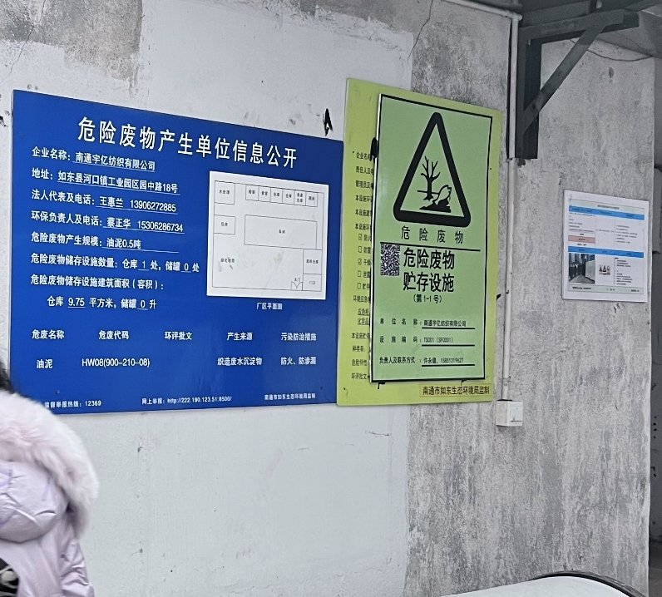
图3-7 危废仓库照片
5、其他环境保护措施
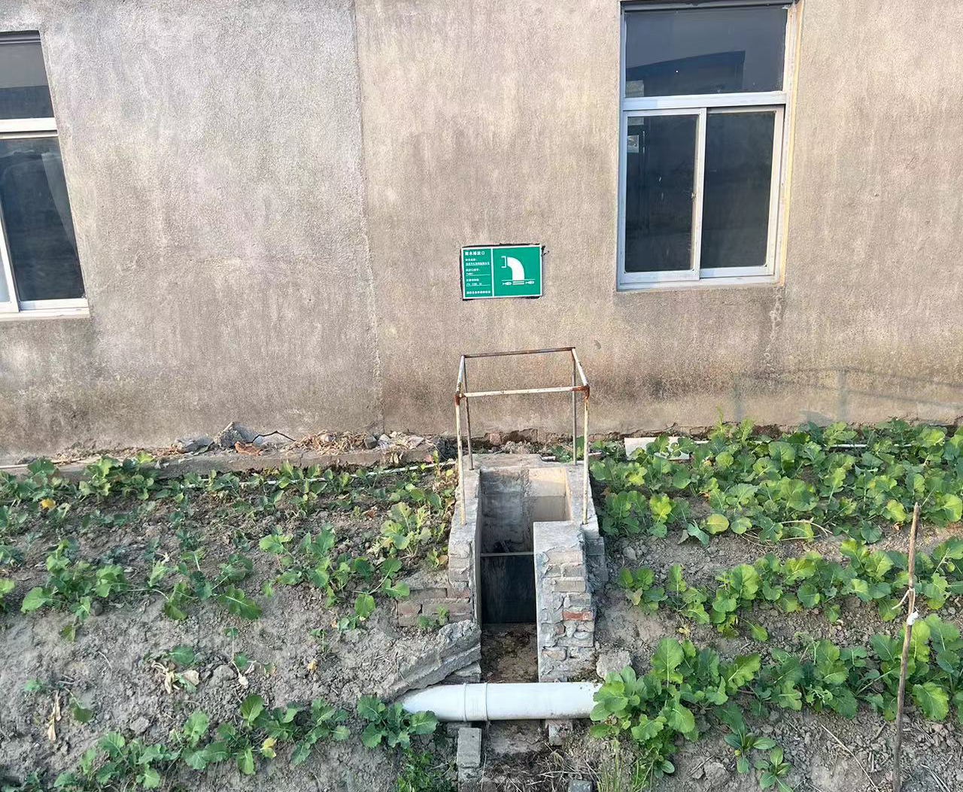
图3-8 雨水排口照片

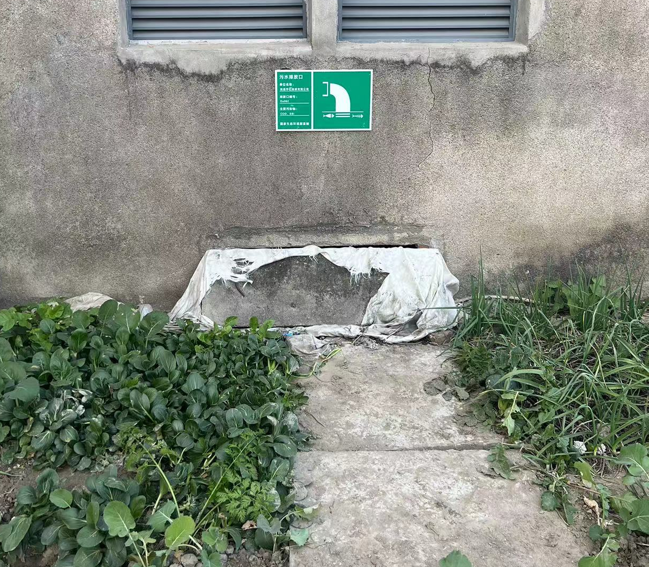
图3-9 污水排口照片
本项目已于2023年12月编制《南通宇亿纺织有限公司突发环境事件应急预案》，并于2024年1月16日在南通市如东生态环境局备案，备案编号为320623-2024-015-L，相关环境风险防范措施建设情况如下。
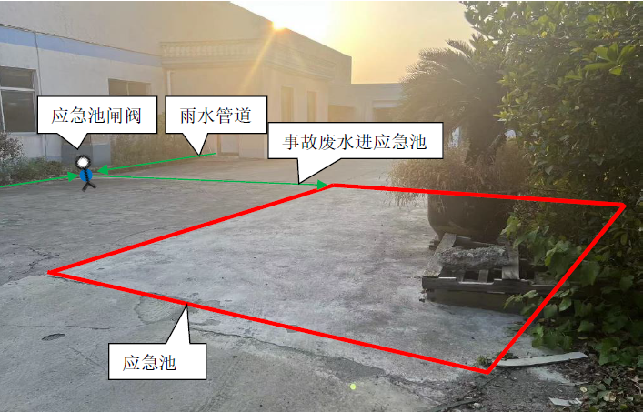

图3-10 事故应急池照片
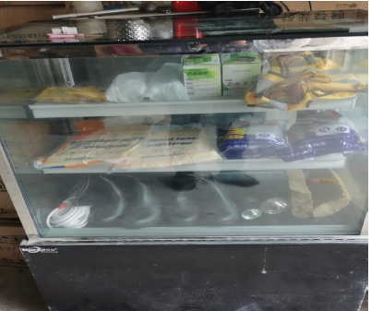
图3-11 应急物资照片

项目变动情况：
1、变动内容
本项目实际建设情况和环评对照，主要变动内容有：
（1）厂区总平面布置发生变化：原污水排口位于纺织车间东南角，实际建设过程中污水排口位于厂区西南角，未导致卫生防护距离发生变化不属于重大变动。
（2）固废产生量减少：原环评中根据经验数据计算污泥产生量，实际建设过程中，企业委外浆丝工序，因厂家使用的浆丝原料升级改为水性聚酯环保型浆料，生产废水杂质减少，因此污泥产生量减少，未加重对环境的不利影响，不属于重大变动。
（3）事故废水暂存能力：对照扩建环评，需新建一座事故应急池，实际建设过程中，根据突发环境事件应急预案中应急池相关计算，现有的应急池废水暂存能力已满足全厂事故废水暂存要求，未导致环境风险防范能力弱化或降低，不属于重大变动。应急池详细计算见附件8 建设项目一般变动影响分析。

变动前厂区平面布置图
图例
噪声源
雨水管道
雨水排口
污水管道
污水排口
化粪池
一般固废仓库
危废仓库
控制闸阀
门卫

原料仓库

办公室

卫生间
杂物间
润滑油仓库
杂物间
原料、包装材料仓库
穿棕间
机修间
食堂生活区
白坯仓库
白坯仓库
车棚
入口
清
洗

纺织车间
污水处
理站
闲置房屋
应急池
0 25 50m

变动后厂区平面布置图
0 25 50m
图例
雨水管道
雨水排口
污水管道
污水排口
污水处理站
化粪池
一般固废仓库
危废仓库
控制闸阀
生产废水管道
润滑油仓库
应急池
闲置房屋
纺织车间

入口
车棚
白坯仓库
白坯仓库
食堂生活区
机修间
穿棕间
原料、包装材料仓库
杂物间
杂物间
卫生间

办公室

原料仓库

门卫
清
洗
2、变动影响分析
项目变动情况与关于印发《污染影响类建设项目重大变动清单（试行）》的通知环办环评函〔2020〕688号文件进行对照分析，相关符合性情况见下表。

表3-3 项目变动情况与环办[2020]688号对照分析表
类别 | 苏环办[2020]688号 | 实际建设情况
性质 | 1、建设项目开发、使用功能发生变化的。 | 建设项目、使用功能不发生变化。
规模 | 2、生产、处置或储存能力增大30%及以上的。 | 生产、处置或储存能力不发生变化。
规模 | 3、生产、处置或储存能力增大，导致废水第一类污染物排放量增加的。 | 生产能力未发生变化，废水第一类污染物排放量未增加。
规模 | 4、位于环境质量不达标区的建设项目生产、处置或储存能力增大，导致相应污染物排放量增加的（细颗粒物不达标区，相应污染物为二氧化硫、氮氧化物、可吸入颗粒物、挥发性有机物；臭氧不达标区，相应污染物为氮氧化物、挥发性有机物；其他大气、水污染物因子不达标区，相应污染物为超标污染因子）；位于达标区的建设项目生产、处置或储存能力增大，导致污染物排放量增加10%及以上的。 | 生产、处置、储存能力不发生变化。
地点 | 5、重新选址；在原厂址附近调整（包括总平面布置变化）导致环境防护距离范围变化且新增敏感点的。 | 项目未重新选址；  厂区总平面布置发生变化：原污水排口位于纺织车间东南角，实际建设过程中污水排口位于厂区西南角，未导致卫生防护距离发生变化不属于重大变动
生产  工艺 | 6、新增产品品种或生产工艺（含主要生产装置、设备及配套设施）、主要原辅材料、燃料变化，导致以下情形之一：  （1）新增排放污染物种类的（毒性、挥发性降低的除外）；  （2）位于环境质量不达标区的建设项目相应污染物排放量增加的；  （3）废水第一类污染物排放量增加的； （4）其他污染物排放量增加10%及以上的 | 本项目产品品种或生产工艺（含主要生产装置、设备及配套设施）、主要原辅材料、燃料未发生变化
生产  工艺 | 7、物料运输、装卸、贮存方式变化，导致大气污染物无组织排放量增加10%及以上的 | 项目运输、装卸、贮存方式未发生变化
环境保护措施 | 8、废气、废水污染防治措施变化，导致第6条中所列情形之一（废气无组织排放改为有组织排放、污染防治措施强化或改进的除外）或大气污染物无组织排放量增加10%及以上的。 | 本项目无废气产生、废水污染防治措施未发生变化
环境保护措施 | 9、新增废水直接排放口；废水由间接排放改为直接排放；废水直接排放口位置变化，导致不利环境影响加重的 | 项目未新增废水直接排放口。
环境保护措施 | 10、新增废气主要排放口（废气无组织排放改为有组织排放的除外）；主要排放口排气筒高度降低10%及以上的。 | 项目无废气产生
环境保护措施 | 11、噪声、土壤或地下水污染防治措施变化，导致不利环境影响加重的。 | 项目噪声、土壤或地下水污染防治措施不发生变化
环境保护措施 | 12、固体废物利用处置方式由委托外单位利用处置改为自行利用处置的（自行利用处置设施单独开展环境影响评价的除外）；固体废物自行处置方式变化，导致不利环境影响加重的 | 原环评中根据经验数据计算污泥产生量，实际建设过程中，企业委外浆丝工序，因厂家使用的浆丝原料升级改为水性聚酯环保型浆料，生产废水杂质减少，因此污泥产生量减少，未加重对环境的不利影响，项目固体废物处理方式未发生变化，不属于重大变动。
环境保护措施 | 13、事故废水暂存能力或拦截设施变化，导致环境风险防范能力弱化或降低的。 | 根据应急预案备案稿事故应急池计算，事故废水暂存能力未导致环境风险防范能力弱化或降低。
3、变动分析结论
经上表对照分析，本项目排污许可、突发环境事件应急预案与本次验收和现场一致，且本项目的变动不属于重大变动，纳入竣工环境保护验收管理。

监测点位图：
本项目废水、噪声监测点位见下图。

Z4
入口
门卫

0 25 50m
应急池
原料仓库

办公室
车棚
Z1
图例
雨水管道
雨水排口
生产废水管道
生活污水管道
生活污水排口
污水处理站
化粪池
控制闸阀
污水监测点
雨水监测点
噪声监测点
闲置房屋
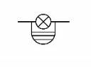
Z3

纺织车间
S1-1
S1-2
食堂生活区
白坯仓库
白坯仓库
清
洗
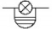
S2

杂物间
润滑油仓库
杂物间
原料、包装材料仓库
穿棕间
机修间
Z2
卫生间
S1-3

表四
建设项目环境影响报告表主要结论及审批部门审批决定：
1、环境影响报告表主要结论
根据《南通宇亿纺织有限公司高档坯布扩产及家纺产品生产项目环境影响报告表》中摘录的主要结论如下表。

表4-1 环境影响报告表主要结论一览表
项目 | 结论
废水 | 1、废水治理。实行“雨污分流、清污分流”。该项目营运期不新增生活污水。生产废水（织造废水、综筘喷头清洗废水）经厂内污水处理站处理达企业回用水质要求后回用于织造工序，不外排。
废气 | 2、废气治理。该项目无工艺废气产生。
噪声 | 3、噪声治理。你公司须合理安排厂区总体平面布局，优选低噪声设备；高噪声源设备应尽量远离居民，并采取屏障隔声、降噪减振等有效措施，确保该项目运营期厂界噪声达到《工业企业厂界环境噪声排放标准》（GB12348-2008）表1中的3类标准，且不得降低周围环境敏感点声环境质量。
固废 | 4、固废处置。按“减量化、资源化、无害化”的处置原则，落实运营期产生的各类固体废物，尤其是危险废物的收集、处置和综合利用措施。按要求对一般固废进行回收利用或综合治理，危险废物须委托有资质单位处置，生活垃圾由环卫部门统一清运。固体废物在厂内的堆放、贮存、转移应符合《一般工业固体废物贮存和填埋污染控制标准》（GB18599-2020）、《危险废物贮存污染控制标准》（GB18597-2023）和相关管理要求，防止产生二次污染。
其他 | 5、做好土壤和地下水污染防治工作。你公司须采用严格的分区防渗措施，按照《报告表》要求，不同分区采取不同等级的防渗措施，并确保其可靠性和有效性，切实防止对土壤和地下水产生影响。
其他 | 6、按照《江苏省排污口设置及规范化整治管理办法》要求，规范设置排污口，设置排口标志牌。
其他 | 7、加强环境风险管理。你公司须认真落实《报告表》中提出的各项事故应急防范措施，严格按照环境风险管理的有关规定制定环境事故应急预案，设置事故应急池，配备相应装备并定期进行演练，防止因事故发生污染环境事件。
2、审批部门审批决定
根据《关于南通宇亿纺织有限公司高档坯布扩产及家纺产品生产项目环境影响报告表的批复》（如东县行政审批局，东行审环[2023]61号，2023年11月2日），本项目环评批复要求如下表。

表4-2 环评批复要求一览表
序号 | 结论
一 | 一、该项目审批前我局已在网站（http://www.rudong.gov.cn/）将项目内容进行了公示，公众未提出反对意见及听证请求。根据如东县行政审批局备案（东行审（2023）737号）、环境影响报告表技术评估意见、环评结论与建议，在切实落实各项污染防治措施，各类污染物达标排放且不突破控制总量及环境污染事故风险防范措施落实到位的前提下，仅从环保角度分析，你公司涤纶坯布织造扩产项目在南通市如东县河口镇工业园区园中路18号建设具备环境可行性。
二 | 二、该项目为搬迁扩建项目，项目建成投产后，预计全厂可形成年产涤纶坯布550万米（其中本次新增产能400万米）  的生产能力。
三 | 三、你公司必须按照《报告表》中对策建议，严格执行建设项目环保“三同时”制度，认真落实《报告表》中提出的各项环境污染治理措施及环境管理要求，充分采纳专家函审意见，切实做好以下污染防治工作：  1、废水治理。实行“雨污分流、清污分流”。该项目营运期不新增生活污水。生产废水（织造废水、综筘喷头清洗废水）经厂内污水处理站处理达企业回用水质要求后回用于织造工序，不外排。  2、废气治理。该项目无工艺废气产生。  3、噪声治理。你公司须合理安排厂区总体平面布局，优选低噪声设备；高噪声源设备应尽量远离居民，并采取屏障隔声、降噪减振等有效措施，确保该项目运营期厂界噪声达到《工业企业厂界环境噪声排放标准》（GB12348-2008）表1中的3类标准，且不得降低周围环境敏感点声环境质量。  4、固废处置。按“减量化、资源化、无害化”的处置原则，落实运营期产生的各类固体废物，尤其是危险废物的收集、处置和综合利用措施。按要求对一般固废进行回收利用或综合治理，危险废物须委托有资质单位处置，生活垃圾由环卫部门统一清运。固体废物在厂内的堆放、贮存、转移应符合《一般工业固体废物贮存和填埋污染控制标准》（GB18599-2020）、《危险废物贮存污染控制标准》（GB18597-2023）和相关管理要求，防止产生二次污染。  5、做好土壤和地下水污染防治工作。你公司须采用严格的分区防渗措施，按照《报告表》要求，不同分区采取不同等级的防渗措施，并确保其可靠性和有效性，切实防止对土壤和地下水产生影响。  6、按照《江苏省排污口设置及规范化整治管理办法》要求，规范设置排污口，设置排口标志牌。  7、加强环境风险管理。你公司须认真落实《报告表》中提出的各项事故应急防范措施，严格按照环境风险管理的有关规定制定环境事故应急预案，设置事故应急池，配备相应装备并定期进行演练，防止因事故发生污染环境事件。
四 | 四、污染物排放总量：  根据环评报告和评估意见，本项目建成后，无废气排放，无新增废水外排。  本项目建成后全厂污染物年排放总量核定如下：废水污染物（主要为生活污水，接管量/外排量）：废水量288t/a、化学需氧量0.1152/0.0144t/a、氨氮0.0086/0.0014t/a、总氮0.0115/0.0043t/a、总磷0.0023/0.0001t/a。  固废排放量为0。其他污染物不得超出《报告表》中预测的排放量。
五 | 五、你公司应当对该建设项目环境影响报告表的内容和结论负责，接受委托编制该项目环境影响报告表的技术单位对其编制的环境影响报告表承担相应责任。
六 | 六、涉及其他法律及法规规定需要办理的其他相关手续应按规定办理。该项目建成后，你公司应按照国务院环境保护行政主管部门规定的标准和程序，对配套建设的环境保护设施进行验收。本批复与该项目的环境影响评价文件一并作为项目环境管理及验收依据。项目的事中、事后环境现场的监督管理由南通市如东生态环境局负责组织实施。
七 | 七、你公司必须严格按照环评批准的规模、工艺等组织实施，项目的性质、规模、地点、采用的工艺或污染防治措施发生重大变化的，应当重新报批项目的环境影响评价文件。建设项目的环境影响评价文件自批准之日起超过五年，方决定项目开工建设的，其环境影响评价文件应当报原审批部门重新审核。
3、环评批复落实情况对照
本项目环评批复落实情况对照见下表。

表4-3 环评批复落实情况对照表
环评批复 | 落实情况
废水治理。实行“雨污分流、清污分流”。该项目营运期不新增生活污水。生产废水（织造废水、综筘喷头清洗废水）经厂内污水处理站处理达企业回用水质要求后回用于织造工序，不外排。 | 已实行“雨污分流、清污分流”，项目生产废水（织造废水、综筘喷头清洗废水）经厂内污水处理站处理达企业回用水质要求后回用于织造工序，不外排。  验收监测期间，生产废水中各污染物均达到企业回用标准。
废气治理。该项目无工艺废气产生。 | 本项目无废气产生。
噪声治理。你公司须合理安排厂区总体平面布局，优选低噪声设备；高噪声源设备应尽量远离居民，并采取屏障隔声、降噪减振等有效措施，确保该项目运营期厂界噪声达到《工业企业厂界环境噪声排放标准》（GB12348-2008）表1中的3类标准，且不得降低周围环境敏感点声环境质量 | 已落实环评及批复要求，合理布局，对高噪声源采取相应隔声、吸声、减振措施。  验收监测期间，项目所在区域能达到《工业企业厂界环境噪声排放标准》（GB12348-2008）表1 中的3类标准。
固废处置。按“减量化、资源化、无害化”的处置原则，落实运营期产生的各类固体废物，尤其是危险废物的收集、处置和综合利用措施。按要求对一般固废进行回收利用或综合治理，危险废物须委托有资质单位处置，生活垃圾由环卫部门统一清运。固体废物在厂内的堆放、贮存、转移应符合《一般工业固体废物贮存和填埋污染控制标准》（GB18599-2020）、《危险废物贮存污染控制标准》（GB18597-2023）和相关管理要求，防止产生二次污染。 | 已按照环评及批复要求落实各类污染物的收集、贮存及处理，固废零排放。
按照《江苏省排污口设置及规范化整治管理办法》要求，规范设置排污口，设置排口标志牌。 | 已按照环评及批复要求规范化设置排污口并设置排口标志牌。
加强环境风险管理。你公司须认真落实《报告表》中提出的各项事故应急防范措施，严格按照环境风险管理的有关规定制定环境事故应急预案，设置事故应急池，配备相应装备并定期进行演练，防止因事故发生污染环境事件。 | 已按照环评及批复要求建立风险防范制度，编制事故应急预案、设置事故应急池并配备应急物资。

表五
验收监测质量保证及质量控制：
1、监测点位布设、因子、频次、抽样率
按《建设项目竣工环境保护验收技术指南 污染影响类》及相关规范要求合理设置监测点位，确定监测因子与频次，以保证监测数据具有科学性和代表性。
2、水质监测分析过程中的质量保证和质量控制
水样的采集、运输、保存、实验室分析和数据计算的全过程均按照《地表水和污水监测技术规范》(HJ/T91-2002)、《固定污染源监测质量保证与质量控制技术规范(试行)》(HJ/T373-2007)以及各监测项目标准分析方法规定的质量控制要求。废水质控统计见下表。

表5-1 废水污染物质控统计表
样品类型 | 监测项目 | 样品数 | 平行（加测） |  |  |  | 加标回收 |  | 标样 |  | 全程序空白
样品类型 | 监测项目 | 样品数 | 现场 | 合格率（%） | 实验室 | 合格率（%） | 个数 | 合格率（%） | 个数 | 合格率（%） | 个数 | 合格率（%）
废水 | SS | 18 | 6 | 100 | / | / | / | / | / | / | / | /
废水 | COD | 18 | 2 | 100 | 4 | 100 | / | / | 4 | 100 | 2 | 100
废水 | NH3-N | 16 | 2 | 100 | 2 | 100 | 2 | 100 | / | / | 2 | 100
废水 | TN | 16 | 2 | 100 | 2 | 100 | 2 | 100 | / | / | 2 | 100
废水 | TP | 16 | 2 | 100 | 2 | 100 | 2 | 100 | / | / | 2 | 100
废水 | 石油类 | 16 | 4 | 100 | / | / | / | / | / | / | 2 | 100

表六
验收监测内容：
1、验收监测内容
本项目验收监测内容如下表

表6-1 验收监测内容表
类别 | 监测点位 | 监测编号 | 监测因子 | 监测频次
废水 | 污水处理站进口 | S1-1 | COD、SS、浊度、石油类、总锑 | 连续2天，  1次/天
废水 | 回用水池 | S1-2 | COD、SS、浊度、石油类、总锑 | 连续2天，  1次/天
废水 | 化粪池 | S1-3 | pH、COD、SS、氨氮、总氮、TP、动植物油 | 连续2天，  1次/天
雨水 | 雨水排口 | S2 | COD、SS、石油类、总锑 | 4次/天，2天
噪声 | 厂界四周外1米 | Z1~Z4 | 等效A声级 | 昼间、夜间各1次/天，2天
备注：验收监测期间生产废水经污水处理站处理后回用，不对外排放，因此生产废水分别在污水处理站进口、出口采样。
2、监测方法
本项目监测分析方法见下表。

表6-2 监测分析方法表
检测项目名称 | 检测依据 | 方法检出限 | 主要检测仪器/型号
废水
氨氮（以N计） | 水质 氨氮的测定 纳氏试剂分光光度法 HJ 535-2009 | 0.025 mg/L | 紫外可见分光光度计  / T6新世纪
pH值 | 水质 pH值的测定 电极法  HJ 1147-2020 | / | 笔式酸度计/pH-10/100
化学需氧量 | 水质 化学需氧量的测定 重铬酸盐法 HJ 828-2017 | 4 mg/L | 标准COD消解器/ HCA-102  50.00 ml酸式滴定管
石油类、动植物油 | 水质 石油类和动植物油的测定  红外分光光度法 HJ 637-2018 | 0.06 mg/L | 红外分光测油仪/ OIL460  调速振荡器/HY-4B
总磷（以P计） | 水质 总磷的测定 钼酸铵分光光度法 GB/T 11893-1989 | 0.01 mg/L | 手提式压力蒸汽灭菌器/DSX-280B  紫外可见分光光度计  / T6新世纪
总氮（以N计） | 水质 总氮的测定 碱性过硫酸钾消解紫外分光光度法  HJ 636-2012 | 0.05 mg/L | 手提式压力蒸汽灭菌器/DSX-280B  紫外可见分光光度计  / T6新世纪
悬浮物 | 水质 悬浮物的测定 重量法  GB/T 11901-1989 | 4 mg/L | 万分之一天/PX224ZH/E  电热鼓风干燥箱  / DHG-9240A
浊度 | 水质 浊度的测定 浊度计法  HJ 1075-2019 | 0.3 NTU | 便携式浊度仪/WGZ-1B
锑 | 水质汞、砷、硒、铋和锑的测定原子荧光法 HJ 694-2014 | 0.2μg/L | 原子荧光仪/AFS-8220

表七
验收监测期间生产工况记录：
验收监测期间，本项目各生产线生产正常，各生产设备均正常开启，各项污染治理设施均处于正常运行状态。验收监测期间生产工况见下表。

表7-1 验收监测期间生产工况表
监测日期 | 主要产品 | 设计日生产量 | 验收监测期间日产量 | 生产负荷
2024.01.18 | 高档坯布 | 18333米 | 14850 米 | 81%
2024.01.19 | 高档坯布 | 18333米 | 14666米 | 80%

验收监测结果：
1、废水监测结果
根据江苏添蓝检测技术服务有限公司出具的监测报告，编号：TLJC20240132、TLJC20240132-2，本项目废水监测结果见下表。

表7-2 污水处理站进出口废水监测结果汇总表
监测点位 | 采样时间及频次 |  | 监测结果
监测点位 |  |  | COD  mg/L | SS  mg/L | 石油类mg/L | 锑  mg/L | 浊度  NTU
污水处理站进口S1-1 | 2024.01.18 | 第一次 | 402 | 31 | 1.91 | 0.326 | 932
回用水池S1-2 | 2024.01.18 | 第一次 | 93 | 10 | 0.68 | 0.0632 | 18
企业回用标准（mg/L） |  |  | 500 | 20 | 10 | 0.1 | 20
达标情况 |  |  | 达标 | 达标 | 达标 | 达标 | 达标
处理效率% |  |  | 78% | 68% | 64% | 81% | 98%
污水处理站进口S1-1 | 2024.01.19 | 第一次 | 400 | 33 | 2.04 | 0.372 | 976
污水处理站出口S1-2 | 2024.01.19 | 第一次 | 87 | 10 | 0.74 | 0.0604 | 15
企业回用标准（mg/L） |  |  | 500 | 20 | 10 | 0.1 | 20
达标情况 |  |  | 达标 | 达标 | 达标 | 达标 | 达标
处理效率% |  |  | 78% | 68% | 64% | 84% | 98%

表7-3 废水监测结果汇总表
监测点位 | 采样时间及频次 |  | 监测结果
监测点位 |  |  | pH值 | COD  mg/L | SS  mg/L | 氨氮  mg/L | 总氮  mg/L | 总磷  mg/L | 动植物油mg/L
化粪池S1-3 | 2024.01.18 | 第一次 | 8.1 | 97 | 11 | 4.66 | 20.3 | 0.83 | 0.93
化粪池S1-3 | 2024.01.18 | 第二次 | 8.0 | 98 | 13 | 4.30 | 19.8 | 0.69 | 0.65
化粪池S1-3 | 2024.01.18 | 第三次 | 8.1 | 100 | 14 | 4.34 | 22.3 | 0.79 | 0.78
化粪池S1-3 | 2024.01.18 | 第四次 | 8.1 | 103 | 12 | 3.62 | 24.1 | 0.81 | 0.86
化粪池S1-3 | 均值或范围 |  | 8.1 | 99.5 | 12.5 | 4.23 | 21.6 | 0.78 | 0.81
化粪池S1-3 | 2024.01.19 | 第一次 | / | 104 | 12 | 4.55 | 21.6 | 0.86 | 0.83
化粪池S1-3 | 2024.01.19 | 第二次 | 8.1 | 105 | 14 | 4.78 | 22.3 | 0.81 | 0.93
化粪池S1-3 | 2024.01.19 | 第三次 | 8.0 | 102 | 13 | 4.99 | 24.7 | 0.82 | 0.85
化粪池S1-3 | 2024.01.19 | 第四次 | 8.1 | 99 | 11 | 3.23 | 23.7 | 0.79 | 0.9
化粪池S1-3 | 均值或范围 |  | 8.1 | 102.5 | 12.5 | 4.39 | 23.1 | 0.82 | 0.88
评价标准 |  |  | 6-9 | 500 | 400 | 45 | 70 | 8 | 100
达标情况 |  |  | 达标 | 达标 | 达标 | 达标 | 达标 | 达标 | 达标
2、雨水监测结果
验收采样期间，无雨水流动，故本次验收不对雨水排放情况做评价，建设单位在后期运营中，根据排污许可证自行监测要求或者南通市生态环境局要求，在雨水流动时对雨水进行采样分析。
3、噪声监测结果
根据江苏添蓝检测技术服务有限公司出具的监测报告，编号：TLJC20240132、TLJC20240132-2，本项目噪声监测结果见下表。

表7-4 噪声监测结果汇总表
测点编号 | 监测点位 | 监测时间 | 监测结果  dB（A） |  | 限值  dB（A） | 是否  达标
Z1 | 厂界东外 1米 | 2024.01.18-2024.01-19 | 昼间 | 62 | 65 | 达标
Z1 | 厂界东外 1米 | 2024.01.18-2024.01-19 | 夜间 | 48 | 55 | 达标
Z2 | 厂界南外 1米 | 2024.01.18-2024.01-19 | 昼间 | 61 | 65 | 达标
Z2 | 厂界南外 1米 | 2024.01.18-2024.01-19 | 夜间 | 50 | 55 | 达标
Z3 | 厂界西外 1米 | 2024.01.18-2024.01-19 | 昼间 | 61 | 65 | 达标
Z3 | 厂界西外 1米 | 2024.01.18-2024.01-19 | 夜间 | 52 | 55 | 达标
Z4 | 厂界北外 1米 | 2024.01.18-2024.01-19 | 昼间 | 63 | 65 | 达标
Z4 | 厂界北外 1米 | 2024.01.18-2024.01-19 | 夜间 | 47 | 55 | 达标
Z1 | 厂界东外 1米 | 2024.01.19-2024.01.20 | 昼间 | 59 | 65 | 达标
Z1 | 厂界东外 1米 | 2024.01.19-2024.01.20 | 夜间 | 47 | 55 | 达标
Z2 | 厂界南外 1米 | 2024.01.19-2024.01.20 | 昼间 | 58 | 65 | 达标
Z2 | 厂界南外 1米 | 2024.01.19-2024.01.20 | 夜间 | 49 | 55 | 达标
Z3 | 厂界西外 1米 | 2024.01.19-2024.01.20 | 昼间 | 62 | 65 | 达标
Z3 | 厂界西外 1米 | 2024.01.19-2024.01.20 | 夜间 | 51 | 55 | 达标
Z4 | 厂界北外 1米 | 2024.01.19-2024.01.20 | 昼间 | 61 | 65 | 达标
Z4 | 厂界北外 1米 | 2024.01.19-2024.01.20 | 夜间 | 48 | 55 | 达标
4、固废
本项目产生的各类固废均能得到有效处置，固废排放量为零。
5、污染物排放总量核算
验收监测期间，废水污染物排放总量根据监测结果(即平均排放浓度)与年排放水量计算。污染物排放总量控制考核情况见下表。

表7-5 废水污染物排放总量计算表
监测点位 | 污染物名称 | 排放浓度平均值  （mg/L） | 废水量（t/a） | 总量小计（t/a）
化粪池S1-3 | COD | 101 | 288 | 0.0291
化粪池S1-3 | SS | 12.5 | 288 | 0.0036
化粪池S1-3 | 氨氮 | 4.31 | 288 | 0.0012
化粪池S1-3 | 总氮 | 22.4 | 288 | 0.0065
化粪池S1-3 | 总磷 | 0.8 | 288 | 0.0002
化粪池S1-3 | 动植物油 | 0.85 | 288 | 0.0002

表7-6 污染物排放总量控制考核情况表
种类 | 污染物名称 | 总量控制指标  （t/a） | 实际排放量  （t/a） | 是否符合要求
废水 | 废水量m³/a | 288 | 288 | 符合
废水 | COD | 0.1152 | 0.0291 | 符合
废水 | SS | 0.0864 | 0.0036 | 符合
废水 | 氨氮 | 0.0086 | 0.0012 | 符合
废水 | 总氮 | 0.0115 | 0.0065 | 符合
废水 | 总磷 | 0.0023 | 0.0002 | 符合
废水 | 动植物油 | 0.0058 | 0.0002 | 符合

表八
验收监测结论：
1、废水监测结果
本项目生产废水经厂区污水处理站处理后，回用水质达到企业回用标准，生产废水循环回用不外排。
本项目不新增生活污水，全厂污水排放口化学需氧量、悬浮物、总氮、石油类日均排放浓度以及pH值范围均符合《污水综合排放标准》（GB8978-1996）表4三级标准；氨氮、总磷日均排放浓度均符合《污水排入城镇下水道水质标准》（GB/T 31962-2015）表1中B等级标准。
2、噪声监测结果
本项目各厂界噪声均符合《工业企业厂界环境噪声排放标准》（GB12348-2008）中的3类标准。
3、固废处理处置情况
本项目产生的固废中，废线回收出售，污泥、废润滑油、废润滑油桶、浮油委托有资质的危废处置单位处置，生活垃圾由环卫定期清运。各项固废均得到有效处置，排放量为零。
4、总量控制
经核算，本项目各项污染物指标均符合环评报告表及批复中核定的总量控制指标要求。

附件：
附件1 江苏省投资项目备案证
附件2 营业执照及法人身份证复印件
附件3 环评批复
附件4 排污许可证
附件5 突发环境事件应急预案备案表
附件6 危废合同
附件7 工况调查表
附件8 建设项目一般变动影响分析
附件9 江苏添蓝检测技术服务有限公司验收监测报告，编号：TLJC20240132、TLJC20240132-2

建设项目竣工环境保护“三同时”验收登记表
填表单位（盖章）：南通宇亿纺织有限公司 填表人（签字）： 项目经办人（签字）：
建设项目 | 项目名称 |  |  | 涤纶坯布织造扩产项目 |  |  |  |  | 项目代码 |  |  | 2208-320623-89-02-608244 |  |  |  | 建设地点 |  |  | 江苏省南通市如东县河口镇工业园区园中路18号
建设项目 | 行业类别（分类管理名录） |  |  | C1751  化纤织造加工 |  |  |  |  | 建设性质 |  |  | □新建 √改扩建 □技术改造 |  |  |  | 项目厂区中心经度/纬度 |  |  | 东经E120°54′38.08″  北纬N32°21′51.04″
建设项目 | 设计生产能力 |  |  | 全厂年产550万米涤纶坯布的生产能力 |  |  |  |  | 实际生产能力 |  |  | 全厂年产550万米涤纶坯布的生产能力 |  |  |  | 环评单位 |  |  | 南通恒源环境技术有限公司
建设项目 | 环评文件审批机关 |  |  | 如东县行政审批局 |  |  |  |  | 审批文号 |  |  | 东行审环[2023]61号 |  |  |  | 环评文件类型 |  |  | 环境影响报告表
建设项目 | 开工日期 |  |  | 2023年12月 |  |  |  |  | 竣工日期 |  |  | 2024年1月 |  |  |  | 排污许可证申领时间 |  |  | 2023年12月25日
建设项目 | 环保设施设计单位 |  |  | / |  |  |  |  | 环保设施施工单位 |  |  | / |  |  |  | 本工程排污许可证编号 |  |  | 91320623663841783G001P
建设项目 | 验收单位 |  |  | 南通宇亿纺织有限公司 |  |  |  |  | 环保设施监测单位 |  |  | 江苏添蓝检测技术服务有限公司 |  |  |  | 验收监测时工况 |  |  | >75%
建设项目 | 投资总概算（万元） |  |  | 561 |  |  |  |  | 环保投资总概算（万元） |  |  | 10 |  |  |  | 所占比例（%） |  |  | 1.78
建设项目 | 实际总投资（万元） |  |  | 500 |  |  |  |  | 实际环保投资（万元） |  |  | 10 |  |  |  | 所占比例（%） |  |  | 2
建设项目 | 废水治理（万元） |  |  | / | 废气治理（万元） |  | / | 噪声治理（万元） |  | / | 固体废物治理（万元） |  |  | / |  | 绿化及生态（万元） |  |  | / |  | 其他（万元） | /
建设项目 | 新增废水处理设施能力 |  |  |  |  |  |  |  |  |  | 新增废气处理设施能力 |  |  |  |  | 年平均工作时 |  |  | 7200
运营单位 |  |  |  |  |  |  |  |  | 运营单位社会统一信用代码（或组织机构代码） |  |  |  |  |  |  | 验收时间
污染  物排  放达  标与  总量  控制（工  业建  设项  目详填） |  | 污染物 |  | 原有排  放量(1) | 本期工程实际排放浓度(2) | 本期工程允许排放浓度(3) |  | 本期工程产生量(4) | 本期工程自身削减量(5) |  | 本期工程实际排放量(6) |  | 本期工程核定排放总量(7) |  | 本期工程“以新带老”削减量(8) |  | 全厂实际排放总量(9) | 全厂核定排放总量(10) |  | 区域平衡替代削减量(11) |  | 排放增减量(12)
 |  | 废水 |  |  | / | / |  |  |  |  |  |  |  |  |  |  | 288 | 288
 |  | 化学需氧量 |  |  | / | / |  |  |  |  |  |  |  |  |  |  | 0.0291 | 0.0291
 |  | 氨氮 |  |  | / | / |  |  |  |  |  |  |  |  |  |  | 0.0012 | 0.0012
 |  | 石油类 |  |  | / | / |  |  |  |  |  |  |  |  |  |  | / | /
 |  | 废气
 |  | 二氧化硫
 |  | 烟尘
 |  | 工业粉尘
 |  | 氮氧化物
 |  | 工业固体废物 |  |  | 0 | 0 |  |  |  |  |  |  |  |  |  |  | 0 | 0
 |  | 与项目有关的其他特征污染物
注：1、排放增减量：（+）表示增加，（-）表示减少。2、(12)=(6)-(8)-(11)，（9）= (4)-(5)-(8)- (11) +（1）。3、计量单位：废水排放量——万吨/年；废气排放量——万标立方米/年；工业固体废物排放量——万吨/年；水污染物排放浓度——毫克/升。

